МДОБУ «Детский сад №16
«Ромашка»
-------------------------------------------------------
Памятка родителям
по правилам дорожного движения
«Все начинается с малого».
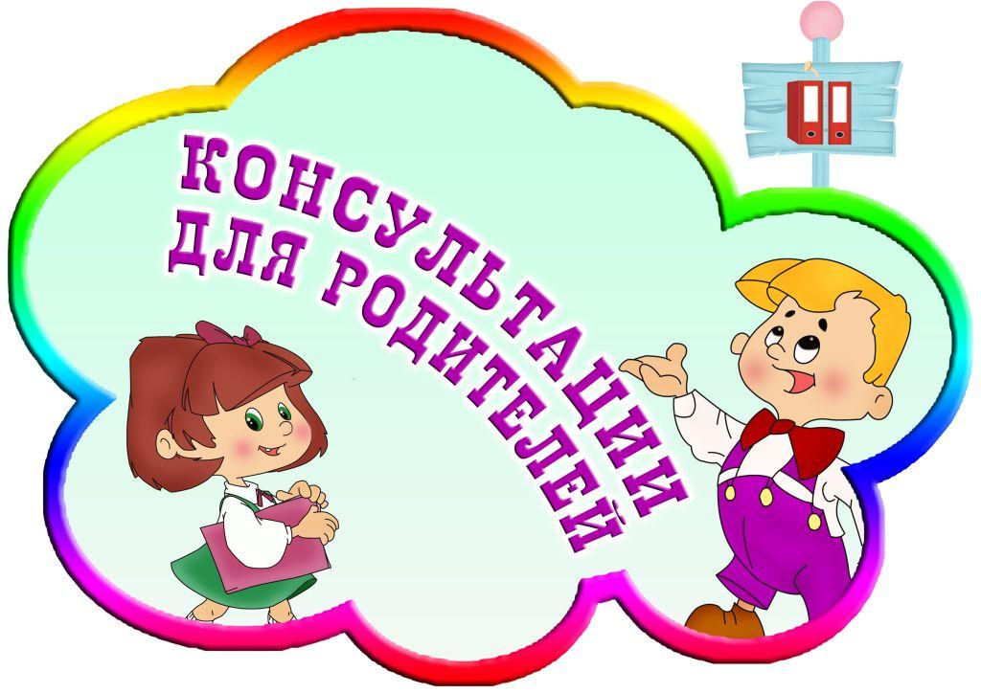

Безопасность движения на улицах города и дорогах достигается только тогда, когда соблюдаются
все правила.

Памятка для родителей

«Правила пользованиятрамваем, троллейбусом, автобусом.
Автобусы, троллейбусы, трамваи являются транспортом общественного пользования и курсируют по строго определенным маршрутам. Каждый маршрут имеет свой номер. По пути следования транспортные средства делают остановки для посадки и высадки пассажиров. Места остановок обозначаются специальными указателями: автобусная — буквой «А», троллейбусная — «Т», трамвайная — цифрой, обозначающей номер маршрута. В большинстве случаев указатели трамвайных остановок подвешиваются над полотном трамвайных путей указатели троллейбусных и автобусных остановок крепятся на столбах или специальных подставках с правой стороны проезжей части. Пассажиры ожидают транспорт на посадочной площадке, а там, где ее нет, на тротуаре или обочине дороги около указателя остановки. Посадка в транспорт общественного пользования осуществляется при полной его остановке через заднюю дверь в порядке очереди. Только инвалидам, престарелым, пассажирам с маленькими детьми разрешается входить через переднюю дверь. Во время посадки следует не задерживаться у входной двери, а пройти вперед, чтобы дать возможность зайти как можно большему числу пассажиров. Следует уступать места инвалидам, людям пожилого возраста, маленьким детям. Нельзя препятствовать закрытию дверей. Запрещается высовываться из окон, выходить из транспорта до полной его остановки.
Особую осторожность следует соблюдать при посадке в трамвай там, где нет специально оборудованных посадочных площадок. Поэтому, до того момента, пока нерельсовый транспорт не остановится, выходить на проезжую часть опасно. Как только нерельсовый транспорт остановился, можно по проезжей части улицы идти к трамваю. Остановился трамвай, открылись двери. Пассажиры через заднюю дверь входят в трамвай. Те пассажиры, которые выходят на остановке, должны немедленно освободить проезжую часть улицы, потому что, как только закончится посадка и трамвай двинется дальше, возобновит движение нерельсовый транспорт.
Выйдя из автобуса, троллейбуса или трамвая, надо отойти на тротуар или обочину. Если необходимо попасть на другую сторону улицы, следует найти указатель перехода и там перейти.
За городом, где нет указателей перехода, дорогу следует переходить только тогда, когда автобус отойдет от остановки и дорога будет хорошо просматриваться в оба конца.

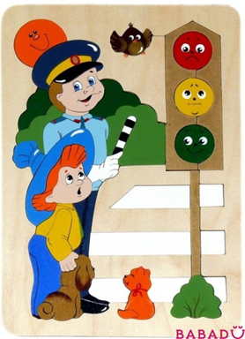
Консультация для родителей

«Как выработать навыки безопасного поведения

на улице»
Одна из основных причин дорожных происшествий с детьми состоит в том, что дети в своем поведении на улице руководствуются наблюдениями за действиями взрослых в сходных ситуациях. К сожалению, эта действия не всегда бывают правильными.
Как научить детей безопасному поведению на улице? Одними предостережениями типа «будь осторожен» делу существенно не поможешь. Необходима повседневная тренировка движений, внимания ребенка в сочетании с постоянным личным примером родителей. Лишь в этом случае у детей могут выработаться твердые навыки безопасного поведения на улице.
Навык наблюдения. Ребенок должен, научиться видеть предметы, закрывающие обзор проезжей части, как предметы опасные или скрывающие опасность. Для этого ему надо многократно показывать с тротуара эти предметы тогда, когда они скрывают, вот-вот скроют или только что скрыли движущийся автомобиль. Таким же образом ребенок должен научиться видеть факторы, отвлекающие его внимание, как сигналы опасности. Таким фактором может быть автобус, остановившийся на противоположной стороне улицы. Спеша к нему, люди нередко попадают под колеса проходящих машин. Причина в том, что их внимание в этот момент переключено только на свой автобус.
Навык спокойного, достаточно уверенного поведения на улице
воспитывается на личном примере родителей. Этот навык очень важен для ребенка, поэтому взрослый, идя по улице с сыном или дочерью, не должен поддаваться волнению или спешке, какие бы обстоятельства его к этому не принуждали.
Навык переключения на улицу. Бордюрный камень тротуара — граница, за которой кончаются привычки, действующие в быту. Надо научить ребенка замечать эту границу: замедлять движение, останавливаться, выдерживать необходимую паузу для психологического переключения в связи с переходом в опасную зону. И здесь пример родителей имеет решающее значение.
Навык переключения на самоконтроль. Попав на проезжую часть, ребенок должен следить за своим поведением, правильно оценивать дорожную обстановку. Выработка такого навыка требует определенной тренировки под руководством воспитателя и родителей.
Как должны вести себя взрослые, находясь на улице с ребенком?
Если ребенок на руках, то будьте осторожны: он закрывает вам обзор улицы.
На дороге или рядом с ней нельзя везти ребенка на саночках. Такой «транспорт», как известно, легко опрокидывается. При поездке в такси необходимо, чтобы пассажиры с детьми сидели на заднем сиденье — так предписывают Правила дорожного движения. Учитывайте также возможность резкого торможения и берегите ребенка от ушиба. При высадке первыми обязательно должны выйти взрослые и принять детей.
Вот автобус приближается к остановке. До полного прекращения движения автобуса к нему подходить не следует - ребенок (как и взрослый) может оступиться и попасть под колесо, особенно если на остановке много пассажиров. Зона остановки — опасное для ребенка место. Дело в том, что стоящий автобус сокращает обзор дороги в этой зоне, как водителям проходящих машин, так и пешеходам. К тому же здесь пешеходы часто спешат и ребенка могут столкнуть на проезжую часть. Даже опытный водитель не всегда может избежать резкого торможения в аварийной ситуации. Поэтому при поездке в общественном транспорте необходимо позаботиться о том, чтобы ребенок занимал устойчивое положение. Особенно осторожным нужно быть возле кабины водителя и во время подготовки к выходу. Первыми из автобуса, троллейбуса, трамвая всегда выходят взрослые и принимают ребенка. Если пустить детей вперед, то они могут вырваться из рук и выбежать на дорогу, а маленький ребенок, шагая по ступенькам, рассчитанным для взрослого, может упасть. Идя по улице за руку с ребенком, не забывайте, что ребенок может попытаться вырваться. Это типичная причина детского дорожного травматизма.
Учите детей наблюдать. Именно с двух до семи лет, пока на улице он рядом с вами, лучше всего прививать ему те навыки, о которых говорилось выше. Используйте каждый случай пребывания с ребенком на улице, чтобы научить его видеть, угадывать типичные дорожные «ловушки». При переходе улицы пусть он тоже наблюдает, а не просто доверяет вам. Иначе малыш привыкнет ходить через улицу не глядя. Не разрешайте ребенку бежать впереди вас в конце перехода. Это закрепляет все ту же привычку двигаться по улице, Не наблюдая за дорожной обстановкой. Если ваш ребенок носит очки, он хорошо видит только перед собой, а на улице важную роль играет так называемое боковое зрение. Поскольку оно остается ослабленным, надо с особым старанием учить ребенка правильно оценивать скорость приближающегося транспорта, узнавать типичные ситуации закрытого обзора, отвлечения внимания. Идя по улице с ребенком, не допускайте спешки на проезжей части, бега через дорогу к автобусу, разговоров о постороннем во время перехода, движений на красный сигнал светофора или запрещающий жест регулировщика.

